**ГКУ НСО «Центр ГО, ЧС и ПБ Новосибирской области» информирует: «Выезд на лед запрещен!»**

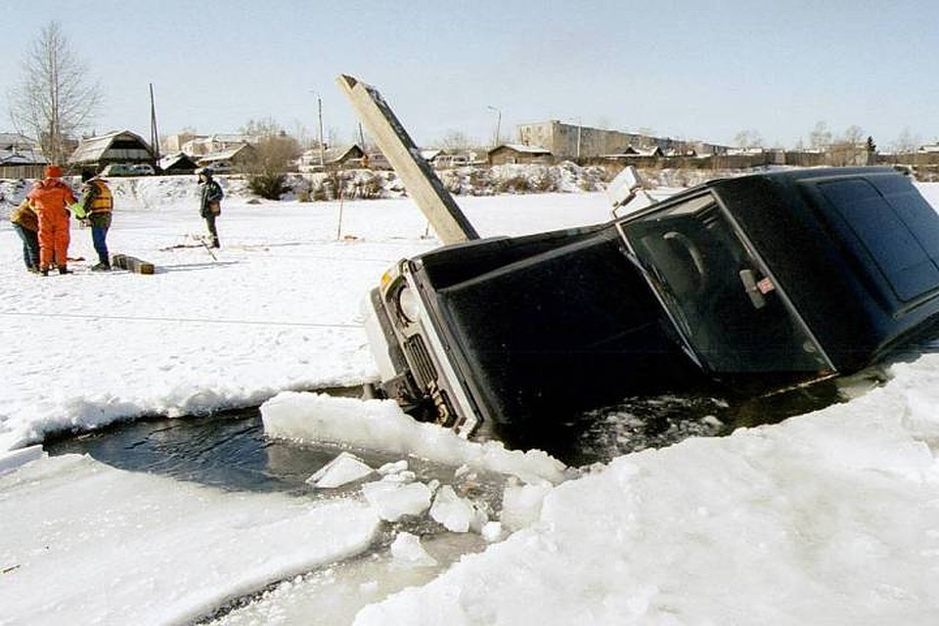

Ежегодно в зимний период на водоемах происходят несчастные случаи, связанные с провалами транспортных средств под лед, и как следствие - гибель людей и утрата имущества.

Желание острых ощущений или жажда легкой наживы провоцируют ситуации, когда по причине тонкого льда или достаточно большой массы транспортного средства машина проваливается под лед. В такой ситуации лица, которые могут находиться внутри авто, достаточно редко выбираются из него и подобная ситуация чаще всего оканчивается гибелью граждан. Усугубляется ситуация еще и тем, что нередко водители или их пассажиры находятся в состоянии алкогольного опьянения – такой факт сводит шансы на спасение к нулю.

Поэтому выезжать на лед водоема на автотранспортном средстве можно там, где имеются оборудованные ледовые переправы, которые должны быть спроектированы, построены, освидетельствованы и приняты в эксплуатацию согласно отраслевым дорожным нормам и правилам охраны людей на воде, а если таких нет, то выезд на лед строго запрещен!

Не рискуйте понапрасну жизнью и здоровьем, своим имуществом и денежными средствами. Помните: за пределами официально организованной ледовой переправы никто не может гарантировать безопасную толщину льда, отсутствие промоин, трещин.

**В случае возникновения чрезвычайной ситуации звоните в ЕДИНУЮ СЛУЖБУ СПАСЕНИЯ по телефону – 01 (с сотовых телефонов – 010, 101, 112).**